第十四章 纺织品的服用性能
教学目标：
1、使学生了解纺织品的基本服用性能。
2、使学生掌握纺织品各种服用性能的涵义、内容、评价测量指标。
3、使学生了解纺织品各种服用性能的影响因素。
教学重点与难点：
1、教学重点：纺织品各种服用性能的内容及其评价测量指标
2、教学难点：纺织品服用性能评价指标的具体测量方法
教学与学习建议：
1、教学建议
授课形式：讲解与讨论，实验
通过实例讲解让学生了解纺织品各种服用性能的内容涵义及其评价指标；
充分做好实验准备。
2、学习建议
通过讲解了解纺织品各种服用性能的具体内容；
通过记忆和理解，掌握纺织品各种服用性能的评价指标及其测量方法；
通过实验掌握主要性能的测试方法，熟悉有关国家标准，熟练掌握测试仪器的正确使用方法。

第十四章 纺织品的服用性能

第一节 纺织品服用的外观性能
一、光泽
1．织物的光泽
织物的光泽是正反射光、表面散射反射光和来自内部的散射反射光的共同贡献。
2．织物光泽的评价与测量
图14-1 二维对比光泽度测量方法示意图
3．二维漫射光泽度
图14-2 二维漫反射曲线的测量方法示意图
4．影响织物光泽的因素

二、白度、色度、色牢度

三、抗褶皱性能及褶裥保持性能
1．抗褶皱性能
（1）折皱与抗皱性
织物被搓揉挤压时发生塑性弯曲变形而形成折皱的性能，称为折皱性。抗皱性为在力作用下产生折痕后的回复程度，即织物抵抗此类折皱的能力称为抗皱性。其影响织物的外观和平整。

（2）抗皱性的测量及指标
①折叠法

θ

图14—3 垂直法
θ
(a)
图14—4 水平法

②揉搓拧绞法

（3）影响织物抗皱性的原因及主要因素
①纤维性状
②纱线结构
③织物几何结构
④环境条件
（4）改善抗皱性的方法

2.织物的褶裥保持性
（1）织物褶裥保持性的一般概念
织物经熨烫形成的褶裥（含轧纹、折痕），在洗涤后经久保形的程度称为褶裥保持性。
（2）褶裥保持性的测量及指标
通常采用目光评定法测试织物褶裥保持性。
基本程序是：织物$→$折叠$→$熨烫$→$洗涤$→$对比样照$→$褶裥保持性评价。
（3）影响褶裥保持性的主要因素
（4）改善织物褶裥保持性的方法
3.抗皱性与褶裥保持性的相互关系
（1）抗皱与褶裥保持机制的差异
（2）两者的相互关系

四、抗起球与钩丝
（一）抗起球
1.起球性
织物在实际穿用与洗涤过程中，不断经受磨擦，使织物表面的纤维端露出于织物，在织物表面呈现许多毛茸，若这些毛茸在继续穿着过程中不能及时脱落，并相互纠缠在一起，被揉成许多球形小粒，这样的小粒被称为起球。
2.起毛起球机理
（1）织物起毛起球的过程
(a) 毛羽 | (b) 起毛 | (c) 纠缠
(d) 成团 | (e) 收紧成球 | (f) 脱落
图14-5 织物起毛起球过程
（2）起毛起球的机理

单位面积起毛起球量
h (毛羽量)
T (理想曲线)
b (断裂脱落量)
P(起球量)

图14-6 起毛起球与摩擦作用时间的关系
3.测量与评定方法
（1）圆轨迹法
图14—7 圆轨迹式起球仪
（2）马丁台尔法
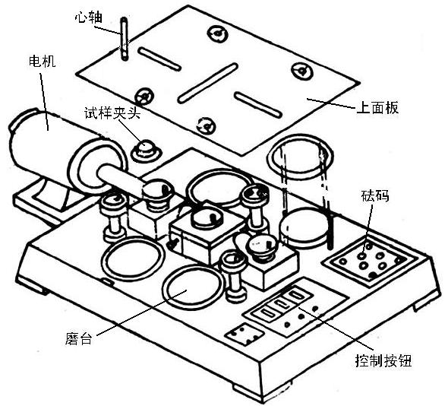
图14-8 马丁台尔型磨损仪
（3）起球箱法

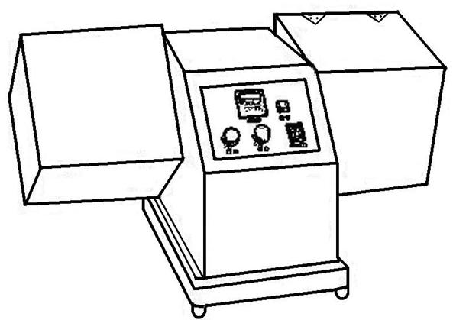
图14-9 箱式起毛起球仪
（4）基本评定方法

4.起毛起球影响因素及消除方法
（1）影响因素
（2）消除起毛起球的方法

（二）织物的钩丝性
1.钩丝性：织物中纤维和纱线由于勾挂而被拉出于织物表面的现象称为钩丝。
2.织物钩丝性的测量方法和指标：
①钉锤式钩丝仪测量方法
②刺辊式钩丝仪测量方法

图14-10织物钩丝测量方法及机构示意图

③箱式钩钩丝仪测量方法
3.影响织物钩丝性的因素：
（1）纤维性状方面
（2）纱线性状方面
（3）织物结构方面
（4）后整理加工方面
五、悬垂
织物因自重下垂的程度及形态称为悬垂性。悬垂程度是指织物在自重作用下下垂的程度。下垂程度越大，织物的悬垂性越好。悬垂形态是指织物伸出部分能形成均匀平滑和高频波动曲面的特性。
分静态悬垂性和动态悬垂性两种
一、静态悬垂性
1．定义
静态悬垂性是指织物在自然状态下的悬垂度和悬垂形态。
2．测量方法及指标
$$F=\frac{A_{F}−A_{r}}{A_{R}−A_{r}}×\text{100}=\text{100}(1−U)$$
图 14-11 织物悬垂性测量示意图

图14-12 悬垂比计算示意图
3．影响织物静态悬垂性的主要因素

二、动态悬垂性
1．定义
动态悬垂性是指织物（服装）在一定的运动状态下的悬垂度、悬垂形态和漂动频率。
2．测量方法和指标
3．影响织物动态悬垂性的主要因素
4．可能的发展
六、起拱

第二节 纺织品的手感
一、织物手感的定义与内涵
1．织物手感的定义
织物手感是织物某些机械和物理性能对人手掌刺激所引起的综合反应。
2．评价对象及内容
织物手感或触觉风格的评价方式有感观评定法和仪器评定法。前者是依靠感觉器官获得的“风格语言”评价；后者是通过仪器测定织物有关的物理、力学量，然后计算得到织物的风格特性和等级。
二、织物手感评定
1．手感评定的基本方法
具体方法可归纳为一捏、二摸、三抓、四看。

2．手感用语
表14-2 手感用语中英文对照参考（*原16类）
编号 | 英 文 | 中 文 | 中 文
1* | Heavy | 重 | 轻
2* | Thick | 厚 | 薄
3* | Deep | 深厚(身骨好) | 肤浅、浅薄（身骨差）
4* | Full | 丰满 | 干瘪
5* | Bulky | 蓬松 | 瘦薄
6* | Stiff | 挺 | 疲、烂
7* | Hard | 硬 | 软
8* | Boardy | 刚 | 糯
9 | Koshi | 回弹性好 | 回弹性不好
10* | Dry | 干燥 | 粘湿
11 | Shari | 爽利 | 粘腻（脂蜡感）
12* | Refreshing | 爽快、鲜畅 | 闷阻
13* | Rich | 油润 | 枯燥
14* | Delicate | 优雅、精细 | 镖犷、粗犷
15* | Springy | 活络 | 呆板、死板
16* | Homely | 朴实 | 花梢
17* | Superior | 华贵 | 低劣、粗劣
18* | Grogeous | 华丽 | 平淡、单调
19 | Smooth | 滑 | 糙
20 | Fuzzy | 毛茸、  模糊 | 光洁
21 | Light | 亮 | 暗
22 | Lustrous | 晶明 | 晦淡
23 | Beautiful | 美丽、漂亮 | 难看
24 | Familiar | 和谐 | 不谐调
25 | Cool | 凉 | 暖

3．手感的分级与统计
（1）分级方式
对织物某项手感的基本特性（如滑糯程度、挺括程度等）以人为选定的尺度进行分档评分。
（2）统计评价
根据总秩序数对这些织物风格的优劣水平做出相对比较，做出感官评价的结果。

第三节 纺织品服用的耐用性能
1. 撕裂
织物在使用过程中经常会受到集中负荷的作用，使局部损坏而断裂。织物边缘在一集中负荷作用下被撕开的现象称为撕裂，亦称撕破。
（1）撕裂强力的测试方法
舌形法
梯形法
落锤法
翼形法
（2）撕裂破坏机理

图14-13 单缝法撕裂破坏过程

（3）织物的撕裂曲线及撕裂强力指标
撕裂曲线
撕裂指标
图14-14 两种典型撕裂过程曲线

（4）影响织物撕裂强力的因素
①响织物撕裂强力的内在因素
纱线性质

图14-15 织物撕裂强度与涤纶混纺比的关系

织物组织
织物织缩
织物的经纬密
织物的后整理
②试验条件对织物撕裂强力的影响
试样尺寸的影响
撕裂速度的影响
温湿度条件

2．顶破与胀破
织物在一垂直于其平面的负荷作用下，顶起或鼓起扩张而破裂的现象称为顶破(顶裂)或胀破。
（1）测试方法与指标
弹子式顶破试验仪
气压式顶破试验仪
（2）织物的顶裂破坏机理
（3）影响织物顶破性质的因素
织物拉伸断裂强力对顶破强力有直接影响，通常，随着织物拉伸强力的增加，顶破强力明显提高。
机织物经、纬两向的结构和纱线性质差异程度对织物顶破或胀破强力有很大的影响。实验表明，当经、纬纱的断裂伸长率、织缩率和经、纬密相近时，经、纬两系统纱线同时发挥分担负荷的最大作用，顶破强力较大。反之，差异大的，首先在伸长能力差的系统断裂，顶破强力就较小。
在其他相同条件下，织物的伸长率和织缩率越大，顶破时的顶破伸长大，织物各个方向上的张力在顶裂方向的有效分力也大，使织物的顶破强力提高。
针织物正是具有高伸长率的特点和各向同性的调整，顶破强度较高。适当增加线圈密度也能使针织物顶破强力提高。
非织造布的纤维强度，纤维间固着点的强度是影响顶破的最关键因素。其次，纤维摩擦、卷曲和纠缠作用亦影响顶破性质。
除纤维、纱线和织物本身结构、性能影响织物顶破强力外，试验条件对顶破强力也有重要影响。如试样直径越大，弹子直径越小，测得织物顶破强力将降低。温、湿度的影响与织物拉伸强度影响相似。
3．耐磨
（1）织物的磨损机理
摩擦中纤维的断裂
图14-16织物表面受到磨损的示意图
纤维从织物中抽出
纤维被切割断裂
纤维表面磨损
摩擦生热作用
（2）织物耐磨性的测量方法及指标
①耐磨仪测量
a.平磨
平磨是指织物试样表面在定压下与磨料摩擦所受到的磨损。
图14-17 平磨式磨损测量机构原理示意图

b.曲磨
图14-18 曲磨测定仪

c.折边磨

图14-19 折边磨测定仪

d.复合磨
动态磨。
图14-20 动态磨测定仪
e.翻动磨

图14-21 翻动磨测定仪
$O_{C}=O_{1}+O_{2}+O_{3}+\left(O_{4}+O_{5}\right)$
②穿着试验
（3）影响织物耐磨性的主要因素
①纤维的性质和几何形状：
a.纤维的几何特征
b.纤维的力学性能
c.合成纤维的软化点
②纱线性状：
a.纱线的捻度：
b.纱线的条干：
c.单纱与股线：
d.混纺纱的径向分布：
③织物几何结构：
a.织物厚度：
b.织物经、纬密和组织：
c.织物中经、纬纱细度：
d.织物单位面积的重量：
e.织物表观密度与毛羽：
f.织物结构相和支持面：
④试验条件
环境的温湿度、摩擦方向及压力等对织物耐磨性有较大影响
⑤后整理
树脂整理可使织物耐磨性改善。

第四节 纺织品的卫生防护
一、纺织品的服用舒适性
1．纺织品服用的热湿舒适性
织物的热湿舒适性是指织物在人体与环境的热湿传递间维持和调节人体体温稳定，微环境湿度适宜的性能。
一般认为人体在衣服内温度32±l℃，相对湿度50％±10％，气流速度25±l5 cm/s的范围内感到舒适。织物就是维持这一状态、进行热湿传递、调节的。
（1）织物热湿舒适性的评价
①物理指标评价法
热舒适性物理指标
湿舒适性物理指标
热湿综合评价指标
②微气候参数评价
③暖体假人法
④生理学评价方法
⑤心理学评价方法

图14-22 热湿舒适区及W_{s} 与T_{s}曲线

（2）影响织物热湿舒适性因素

（3）织物热湿舒适性的应用
夏季服装面料的选择
冬季面料的选择

2．纺织品服用的接触舒适性
二、抗菌防臭性
1．抗菌及防护
一是抑菌杀菌作用，直接“抗菌”，多用于内衣；
一是通过拒水处理、微孔膜透气结构来阻断细菌透过织物实现“抗菌”，常用于外装。
2．防臭性

三、防紫外光性
1．光辐射防护的基本要求
2．纺织品紫外防护方法
3．防紫外线效果评价

^{表14-3 UPF的数值及防护等级}
UPF值 | 效果 | 紫外透过率 | UPF等级
15~24 | 较好 | 6.7~4.2％ | 15,20
25~39 | 非常好 | 2.6~4.1％ | 25,30,35
40~50 | 优异 | ≤2.5％ | 40,45,50,50+
UPF计算方法如式下式所示：
$\text{UPF}=\frac{\sum_{\text{280}}^{\text{400}}{E_{λ}}S_{λ}Δλ}{\sum_{\text{280}}^{\text{400}}{E_{λ}S_{λ}T_{λ}}Δλ}=\frac{\int_{\text{280}}^{\text{400}}{E_{λ}S_{λ}dλ}}{\int_{\text{280}}^{\text{400}}{E_{λ}S_{λ}T_{λ}}dλ}$
四、远红外吸收与发射

五、辐射屏蔽性
1．电磁辐射防护
①电磁辐射防护数据
表14-4 家用电器电磁辐射检测数据 10-7 (特斯拉)
电器名称 | 电磁辐射 | 电器名称 | 电磁辐射
电脑 | 100-200 | 电锅 | 40
微波炉 | 200 | 空调 | 20
无绳电话 | 200 | 电视 | 20
吸尘器 | 200 | 音响 | 20
电热毯 | 100 | 电冰箱 | 20
电剃须刀 | 100 | VCD | 10
吹风机 | 70 | 录像机 | 6
复印机 | 40 | 电熨斗 | 3
洗衣机 | 30 | 传真机 | 2

②电磁辐射防护方法

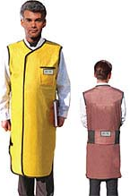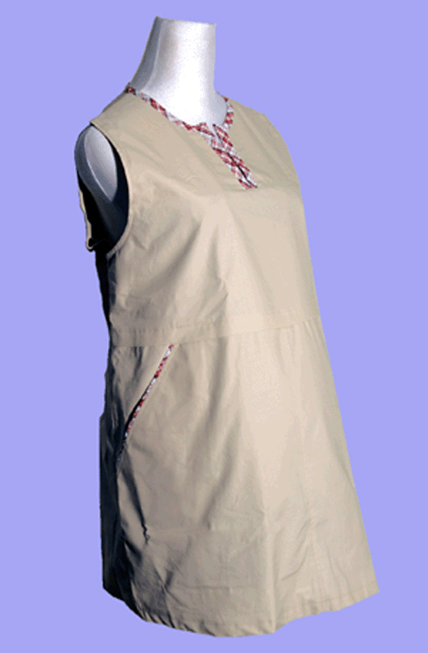
图14-23 电磁辐射防护服

2．高能辐射防护
①辐射来源及防护
②主要防护机理与材料

六、有害物质释放

